FOTO PERSONALE 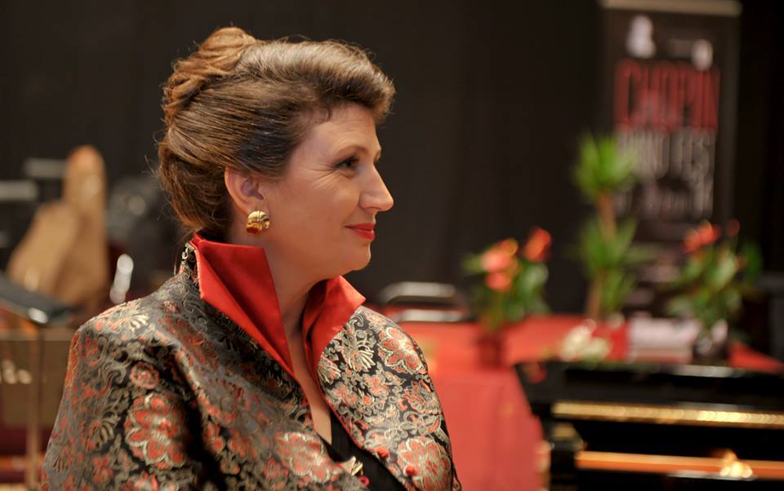

BIOGRAFIA /CURRICULUM VITAE/

1. Mbiemri: | Luzha (Shema)
2. Emri: | Besa
3. Nacionaliteti: | Shqiptare
4. Shtetësia: | Kosovare
5. Data e Lindjes: | 05.05.1972
6. Gjinia: | femer
7. Detajet kontaktuese:
Email: | besa.luzha@uni-pr.edu
Tel: | +377 45 800 999
8. Niveli Arsimor:
Institucioni: | Universiteti I Londres, Instituti I Edukimit
Data e diplomimit: | 17.03.2014
Diploma : | Doktor ne Edukim ( Nderkombetar)
Institucioni: | Universiteti i Prishtines
Data e diplomimit: | 2005
Diploma/ Magjistratura : | Magjister i SHkencave muzikore-Pedagogji e Muzikes
Institucioni: | UNiversiteti i Prishtines
Data e diplomimit: | 1994
Diploma/ Doktorata : | Pianiste e diplomuar
9. Titulli akademik: | Prof. Assoc.
Institucioni | Universiteti I Prishtines
Titulli | Prof. Ass.
Data e zgjedhjes | 2016
Institucioni: | Universiteti I Prishtines
Data e zgjedhjes: | 2012
10. Krijimtaria artistike
Ekspozitat personale/ Koncertet solistike / Rolet Kryesore – Kombëtare dhe Ndërkombëtare
Koncert solistik 1996
Organizimi dhe menaxhimi i koncerteve dhe festivaleve te muzikes klasike:
1999- 27 dhe 28.11. Koncerti me rastin e dites se Flamurit, per instrumente dhe orkester
2000-Java e Bachut
2001 –Kamerfest-(edicioni i pare)
2010-2021 –ChopinPianoFEST
Prezantimet ne konferenca nderkombetare per ceshtjet lidhur me edukimin muzikor ne Kosove:
PREZENTIMET NË KONFERENCA NDËRKOMBËTARE ME PUNIME TË SHKRUARA E PREZANTIME

      - KONFERENCA VJETORE E EDUKIMIT MUZIKOR-EAS Riga/Jelgava, Latvia, 14 - 17 shkurt 2018 me temen “Kompetencat në Edukimin Muzikor”
Punimi i prezantuar: Kurrikula e edukimit muzikor në Kosovë-Kompetencat e Kurrikulës dhe kompetencat e edukimit muzikor

- SIMPOZIUMI I ORGANIZUAR NGA IMERC( INTERNATIONAL MUSIC EDUCATION RESEARCH CENTRE) –Grupi i Interesit të Vecantë për Edukimin Muzikor, pranë Universitetit të Londrës, Instituti i Edukimit, 15 shkurt 2010.
Punimi: Music education in Kosovo: an overview of its socio-political context and influences

- KONFERENCA E PARË NDËRKOMBËTARE E EDUKIMIT MUZIKOR NË KAJRO, EGJIPT, 9-11 SHKURT 2010
Punimi : ”Comparing Music and Political Influences in the National Identity of Albanians in Tëo different contexts-Kosovo and Albania dhe “Challenges for Music Professionals in the Music Department at University of Prishtina, Arising from the Implementation of the Bologna Process in Kosovo”.

- TRAJNIMI I MËSUESVE SHQIPTARË NE ZVICËR PËR ZBATIMIN E KURRIKULËS SE SHSHMP NE DIASPORË,22-26.11.2008
Prezantimi: “Kurrikula e integruar dhe raportet nderkurrikulare me fokus artet dhe funksionet tyre mbështetëse “

- SEMINARI NDËRKOMBËTAR I GJUHËS DHE LETËRSISË SHQIPE, PRISHTINË, GUSHT, 2008.
Kumtesa: ”Muzika dhe identiteti I Shqiptarëve në Shqipëri dhe Kosovë”.

- KONFERENCA BIENALE NDËRKOMBËTARE E EDUKIMIT MUZIKOR , ISME -BOLONJË, ITALI, KORRIK 2008.
Punimi: “Music, Politics and Identities”
Pjesëmarrje në prezentim të përmbashkët me sympoziumin e EAS(Associacionit European të Shkollave me mesim muzike) “Music Education in European Schools-Best Practices”, Korrik, 2008.

- DOCTORAL SCHOOL POSTER CONFERENCE (KONFERENCA E DEPARTAMENTIT TË DOKTORATURËS) UNIVERSITETI I LONDRËS, INSTITUTI I EDUKIMIT, MARS 2008.
Punimi: “Investigating opinions of a professional musicians’ community in Kosovo”
- SEMINARI ME MËSUESIT DHE VEPRIMTARËT E SHKOLLËS SË MËSIMIT PLOTËSUES NË GJUHËN AMTARE NË DIASPORË, PRIZREN 3-4 GUSHT 2006
Punimi: Roli i edukimit muzikor në zhvillimin dhe forcimin e identitetit kombëtar

PREZENTIME NË KONFERENCA TË TJERA SI PJESËMARRËSE ( pa punim me shkrim)
- Aktiviteti Kulturor: “Hotel Prishtina”,25 Qershor, Berlin,(Prezantim ne panel)
- Konferenca”The Reflective Conservatoire”, Londer, 2009
- Konferenca ndërkomëbtare “The Ëorking Musician”, Royal College of Music, Londer, Prill, 2005.
- Konferenca e Asociacionit Ndërkombëtar të Universitetve të Muzikës (AEC), Vjenë, Tetor 2005.
- Konferenca Ndërkombëtare e Edukimit Muzikor, ISME 2004,Korrik, Tenerife, Spanjë.
- Konferenca Ndërkombëtare e Edukimit Muzikor, ISME 2000, Korrik, Edmonton, Kanada.
Ekspozitat kolektive/ Koncerte të përbashkëta/ Rolet dytësore–Kombëtare dhe ndërkombëtare
Java e Bachut-Maj, 2000, interpretim kamertal, shoqerim ne piano

Publikime
- Kapitulli 6 „Kosovo: A struggle for freedom and national identity” (Kosova-përpjekje për liri dhe identitet kombëtar “ në librin Origins and Foundations of Music Education, publikuar nga University of Bloomsbery, me editorët Robert Stevens dhe Gordon Cox. https://www.bloomsbury.com/uk/the-origins-and-foundations-of-music-education-9781474229128/

- “Roli i edukimit muzikor në zhvillimin dhe forcimin e identitetit kombëtar “,Shkolla për Gjuhën dhe Kulturën e Atdheut dhe Identitetit Kombëtar, MASHT, Prishtinë, 2007.

- Ndikimet politike dhe ideologjike në marrëdhënien në mes të muzikës dhe identitetit kombëtar në Shqipëri dhe në Kosovë”, Seminari Ndërkombëtar për Gjuhën dhe Kulturën Shqiptare 27/2, Fakulteti Filologjik, Prishtinë,2008

- “Music, Politics and Identities” - Punim i botuar në procedimet e Konferencës ISME 2008, Bolonjë, Itali (2008) dhe poashtu i dorëzuar për botim në revistën Ndërkombëtare ”Music Education Research”.
- “Music brings people together in the Postwar Kosovo” Punim i publikuar në Revistën Ndërkombëtare të Edukimit Muzikor, (International Journal of Music Education) Vol. 23, No. 2, 149-151 (2005)
- Shkrime ne revistat vendore mbi problemet e edukimit muzikor

AKTIVITETE TË TJERA PROFESIONALE BOTUESE:
- Bashkëautore ne hartimin e kurrikulit të lëndës: Edukatë Muzikore, kl1-12
- Bashkëautore ne hartimin e kurrikulit të Shkollës profesionalë të Muzikës
- Bashkëautore ne hartimin e Standardeve të Zhvillimit të Hershëm të Fëmijëve, MASHT &UNICEF,2005
- Bashkëautore ne hartimin e tekstit shkollor të Edukatës Muzikore për kl. IX , Libri Shkollor, Prishtinë,2007.
- Koordinartore per zhvillimin e programeve te studimit Master ne Fakultetin e Arteve-Dega e Artit Muzikor-2005/2006
- Koordinatore e procesit te akreditimit te programeve te studimit ne DAM -2016/2017

11. Përvoja e punës:
Data: | 1.10.2016
Vendi: | Prishtine
Emri i Institucionit: | Universiteti i Prishtines, Fakulteti i Arteve
Pozita: | Prof. Assoc.
Përshkrimi: | Lenda: Metodika e Mesimit te Muzikes (Bachelor dhe Master)  Metodologjia e hulumtimit shkencor ne edukimin muzikor
Data: | 1.10.2012
Vendi: | Prishtine
Emri i Institucionit: | Universiteti I Prishtines, Fakulteti I Arteve
Pozita: | Prof. Ass.
Përshkrimi: | Lenda: Metodika e Mesimit te Muzikes (Bachelor dhe Master)  Metodologjia e hulumtimit shkencor ne edukimin muzikor
Data: | 1.10.1998-1.10.2012
Vendi: | Prishtine
Emri i Institucionit: | Universiteti I Prishtines, Fakulteti I Arteve
Pozita: | Ass.
Përshkrimi: | Metodika e mesimit te Muzikes dhe Didaktike Muzikore
Data: | 1.06.2000-
Vendi: | Prishtine
Emri i Institucionit: | Friedrich Ebert Stiftung
Pozita: | Bashkepunetore per programe te caktuara ( pune dytesore)
Përshkrimi: | ( organizimi i konferencave tematike, ne sferen e demokratizimit te shoqerise dhe zhvillimit te politikave)
Data: | Shtator 2000-
Vendi: | Prishtine
Emri i Institucionit: | Ministria e Arsimit, Shkences dhe Teknologjise
Pozita: | Koordinatore e grupit te eksperteve per kurrikulen e edukimit muzikor (angazhim ne procese dhe aktivitete te vecanta)
Shkathtësitë organizative dhe kompetencat: | Komunikim dhe prezantim ne nivel te shkelqyeshem ne gjuhe amtare dhe te huaj  Aftesi per organizim dhe menaxhim te resurseve njerezore, financave dhe projektit  Rrjetezim, bashkepunim dhe pune ekipore
Shkathtësitë kompjuteri dhe kompetencat: | Perdorimimi i te gjitha programeve ne nivel te shkelqyeshem Microsoft Word, Excel,PowerPoint, SPSS, NVivo , Endnote, etj
Shkathtësitë të gjuhës: (1 deri 5: 1vlerësimi më i ulët - 5 fluent)
Gjuha | Konverzimi | Shkrimi | Leximi
Gjuha shqipe | 5 | 5 | 5
Gjuha kroate-serbe | 5 | 4 | 5
Gjuha angleze | 5 | 5 | 5
Gjuha greke | 5 | 3 | 5
Gjuha Gjermane | 3 | 2 | 4
Shpërblimet dhe anëtarësimet:
 | - Anёtare e Kryesisё sё Forumit Kulturor tё Kosovёs( RRjeti i Organizatave tё pavarura tё Kulturёs)( qё nga 2012-)
 | - Anёtare e Kёshillit Shtetёror pёr Kurrikula (2010-2011)
 | - Associacioni Kosovar “Chopin”, Sekretare Gjeneralel (qё nga 2009)
 | - Anёtare e Kёshillit Artistik nё Fillharmoninё e Kosovёs (2007-2009)
 | - Universiteti i Prishtinёs, Fakulteti i Arteve, Departamenti i Muzikёs ECTS coordinator (2004-2008)
- EAS(European Association of Schools with Music), anёtare individuale dhe kontakt person pёr Kosovёn
( 2006-2020)

 | - AEC (Association of European Conservatoires), anёtare dhe ECTS koordinatore e konakt person pёr marrёdhёnieme jashtё pёr Kosovёn (qё nga 2004)
 | - ISME (International Society for Music Education), anёtare individuale qё nga vitit 2000 pёrfaqёsuese e Kosovёs

